1. [15점] 뉴턴의 운동 법칙에 대해 답하시오.
1-(a) [5점] 뉴턴의 제1법칙 을 서술하고, 이 법칙이 성립하는 기준틀(관성 기준틀 )의 의미를 설명하라.

1-(b) [5점] 뉴턴의 제2법칙 ${\vec{F}}_{net}=m\vec{a}$에서, 물체의 질량이 일정할 때 힘이 2배가 되면 가속도는 어떻게 변하는지, 같은 힘에서 질량이 3배가 되면 가속도는 어떻게 변하는지 각각 설명하라.

1-(c) [5점] 뉴턴의 제3법칙 을 서술하고, 테이블 위에 놓인 책에 대해 작용-반작용 쌍 을 모두 찾아 설명하라. (힌트: 상호작용은 책-지구, 책-테이블 두 가지이다.)

2. [25점] 공이 지표면에서 초기 속력 $v_{0}$로 발사된다. (중력가속도는 $g$)
2-(a) [5점] 발사각 $θ_{0}$에 따른 사거리 $R$을 구하시오.
2-(b) [5점] 임의의 발사각 $θ_{0}$에서의 비행 시간 $t(θ_{0})$를 $v_{0},g,θ_{0}$로 구하시오.
2-(c) [5점] 최대 비행시간을 $t_{max}$라고 할 때, $0.5 t_{max}$가 되는 $θ_{0}$를 구하시오.
2-(d) [10점] (c)의 발사각에서 비행 중 공이 가지는 최소 속력 $v_{min}$을 구하시오. 포물체 운동에서 속력이 최소가 되는 순간이 어느 때인지 물리적으로 설명하시오.

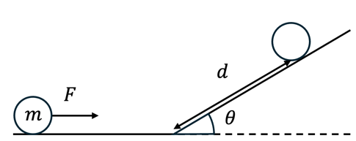
3. [30점] 질량 $m$인 입자가 마찰이 없는 수평면 위에 정지해 있다. 이 입자에 일정한 크기의 수평 힘 $F$가 작용하여 입자를 시간 $Δt$ 동안 가속시킨다. 이 후 입자는 수평면과 이어진 각도 $θ$의 경사면을 따라 올라갔다가 정지한 뒤, 다시 경사면을 따라 내려오며 수평면으로 돌아온다. (아래 쪽으로 일정한 중력 가속도 $g$가 작용하는 상황)
3-(a) [10점] 수평면에서 힘 $F$가 만드는 입자의 운동량 변화 $Δp$, 일 $W$, 그리고 수평구간을 끝냈을 때 입자의 속도 $v$를 구하시오.
3-(b) [10점] 수평면, 경사면 구간에서 각각 수평, 수직 성분 운동량이 보존되는지 논하시오. 만약 어떤 운동량 성분이 보존되지 않는다면 그 이유를 설명하시오.
3-(c) [10점] 입자가 경사면에 진입할 때, 경사면을 따라 올라가 정지할 때 운동에너지와 포텐셜 에너지를 각각 구하시오. 이 때, 입자가 경사면을 따라 올라가 정지할 때까지 이동한 거리 $d$를 구하시오.

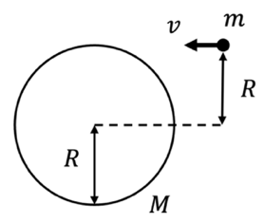
4. [30점] 마찰 없는 수평면 위에 반지름이 $R$, 질량이 $M$인 균일한 원판이 회전할 수 있는 수직 축을 중심으로 정지해 있다. 질량 $m$의 입자가 원판의 중심 기준 수직거리 $R$에서 수평 방향으로 속도 $v$를 가지고 원판의 가장자리를 향해 날아와, 원판 가장자리에 순간적으로 붙어 함께 회전하게 되었다고 하자. [참고: 원판의 관성모멘트(moment of inertia) $I_{disk}=\frac{1}{2}MR^{2}$]
(a) [10점] 질점이 원판에 부착된 직후 시스템의 각속도 $ω$를 구하시오.
(b) [10점] 충돌 전, 후 시스템의 운동 에너지를 구하시오. 이 충돌 과정이 탄성 충돌인지 비탄성 충돌인지 논하시오.

(c) [10점] 충돌 후, 원판 가장자리에 붙어 있는 질점을 원판 중심 방향으로 천천히 밀어 넣는다. 이 과정에서 어떤 물리량이 보존되는가? 거리 $r<R$까지 밀어 넣었을 때 최종 각속도를 유도하시오.

